Studente: Lessio Riccardo 893707

Prof. Relatore: Mattalia Claudio

Prof. Relatore2:

Tesi in formato di bozza

La presente bozza ha solo l'obiettivo di visualizzare il contenuto testuale senza impaginazione. La parte grafica verrà sviluppata in LaTeX tramite software OverLeaf.

Titolo:

INDICE

Prefazione

1. Introduzione
2. Strumenti derivati

2.1 Storia

2.2 Futures e forward

2.3 Funzione in economia e stock exchange

2.4 Opzioni

2.4.1 Opzioni call

2.4.2 Opzioni put

2.4.3 Opzioni americane ed europee

2.4.4 Put-call parity

2.5 Greche e proprietà delle opzioni

2.5.1 Delta e prezzi

2.5.2 Theta e tempo

2.5.3 Gamma e sensibilità

2.5.4 Vega e volatilità

2.5.5 Rho e tassi d’interesse

2.5.6 Greche di second’ordine

3. Il pricing

3.1 Fondamenti matematici del comportamento del sottostante

3.1.1 Processi Stocastici

3.1.2 Processi di Markov

3.1.3 Moto Browniano

3.1.4 Processo e Lemma di Ito

3.2 Black-Scholes-Merton model

3.2.1 Log-normalità

3.2.2 Condizioni al contorno

3.2.3 Formula BSM

4. Applicazione

4.1 Scrittura codice

4.2 Risultati e test

5. Conclusioni

5.1 Limiti del modello BSM

5.2 Modelli alternativi

5.3 Conclusioni e valutazioni finali

0. Prefazione

Nel vasto panorama della finanza moderna, gli strumenti derivati rivestono un ruolo di fondamentale importanza, offrendo agli investitori una serie di opportunità di gestione del rischio e di speculazione sui movimenti dei mercati finanziari. Questi strumenti finanziari, la cui valutazione e utilizzo richiedono un solido fondamento teorico e una profonda comprensione dei mercati, rivestono un ruolo sempre più cruciale nell'ambito delle decisioni finanziarie sia per gli investitori istituzionali sia per gli operatori individuali.

In questa dissertazione esamineremo in dettaglio le opzioni, esplorandone la natura e le caratteristiche. Successivamente valuteremo le teorie e i fondamenti dei modelli matematici utilizzati per il pricing delle opzioni, con particolare riguardo al modello di Black-Scholes-Merton applicato alle opzioni europee. Successivamente il modello andrà implementato mediante codice python al fine di mostrarne un pratico utilizzo.

Diverse sono le fonti utilizzate per la realizzazione di questo scritto; il libro “*Options, Futures and Other Derivatives”* di John C. Hull è stato il principale -ma non l’unico- riferimento per lo sviluppo degli argomenti teorici riguardanti gli strumenti finanziari, le altre fonti minoritarie quali articoli, pubblicazioni e riviste saranno utili ai fini dei concetti storici preliminari e degli sviluppi, successivi al modello BSM, presentati nei capitoli finali.

Il seguente elaborato sarà così suddiviso:

*· Capitolo 1: Introduzione:*

Brevi cenni storici di matematica finanziaria e le pietre miliari.

· *Capitolo 2: Strumenti derivati:*

Digressione storica dei derivati e mercati di riferimento, con successiva spiegazione teorica dei singoli strumenti; con particolare riguardo verso le opzioni e le loro proprietà/caratteristiche.

· *Capitolo 3: Il pricing:*

Verranno presentate le fondamenta matematiche del comportamento dei sottostanti, partendo dal moto Browniano, random walk e passando dai processi stocastici; fino ad arrivare alla risoluzione in forma chiusa della celebre formula BSM.

· *Capitolo 4: Applicazione:*

Verrà presentata l’applicazione in codice Python del modello BSM e relativi backtest

· *Capitolo 5: Modelli alternativi e conclusioni:*

Verranno presentati i limiti del modello BSM e brevemente verranno citati alcuni dei modelli alternativi più recenti; infine la conclusione verterà sulla valutazione dell’applicazione pratica del modello analizzato.

1. introduzione

fonti:

*-wikipedia en,*

*-paper: 111 years of Brownian motion ,*

*-conference: Beyond black and scholes… Prof. Sgarra Polimi*

La matematica finanziaria è intrisa di una ricca interazione tra teoria e pratica, che ha plasmato il modo in cui comprendiamo e utilizziamo gli strumenti finanziari derivati oggi. Da antiche radici nell'aritmetica commerciale e nei primi trattati di interesse composto, fino alle sofisticate modellazioni stocastiche e alle tecniche di pricing sviluppate nel XX secolo, questa disciplina ha attraversato un percorso affascinante e intricato.

La scoperta del moto browniano, particolarmente significativo per la matematica finanziaria, è un evento di fondamentale importanza nella storia della scienza. Fu individuato per la prima volta dal botanico Robert Brown nel 1827 durante le sue osservazioni al microscopio di particelle di polline sospese in acqua. Il botanico britannico notò questi movimenti irregolari e incessanti, inspiegabilmente casuali, e ai quali all’epoca non si riuscì a fornire una dimostrazione rigorosa. Bisognerà attendere fino al 1905 quando il fenomeno osservato empiricamente venne modellizzato da Albert Einstein,William Sutherland e Marian von Smoluchowsk.

Il moto browniano, il movimento casuale di particelle sospese in un fluido, di primo acchito sembra un concetto estraneo al campo di studio relativo alla finanza; fino a quando all’inizio del XX secolo la matematica finanziaria ebbe un vero e proprio cambio di rotta.

Louis Bachelier durante la tesi di laurea assistito dal professore [Henri Poincaré](https://it.wikipedia.org/wiki/Henri_Poincar%C3%A9) ebbe un intuizione rivoluzionaria che ha ridefinito radicalmente il modo in cui proviamo a comprendere i mercati finanziari. La scoperta fondamentale è stata l'introduzione del movimento browniano come modello per descrivere il comportamento casuale dei prezzi degli asset finanziari. Questo modello è un lavoro pionieristico del 1900 intitolato: *Théorie de la spéculation* ed ha gettato le basi per lo sviluppo delle successive teorie dei processi stocastici aprendo numerose strade alla valutazione rigorosa degli strumenti derivati.

Dopo circa 7 decadi ed una lunga evoluzione della materia, Fischer Black, Myron Scholes e Robert Merton scolpiscono un'altra pietra miliare della matematica finanziaria con la formulazione del celebre modello di pricing delle opzioni, noto come modello di *Black-Scholes-Merton*; per questo contributo, Scholes e Merton ricevettero nel 1997 il Premio Nobel per l'economia. Il modello BSM, presentato nel 1973, ha rivoluzionato l'intero settore finanziario fornendo un metodo deterministico per l’ottenimento di un prezzo equo di un contratto derivato in base a variabili quali il prezzo dell'asset sottostante, il tasso d'interesse risk free e la volatilità.

2. Derivati

fonti:

*-sito: Borsa italiana,*

*-sito: Consob,*

*-libro: Hull*

Gli strumenti finanziari derivati sono contratti il cui valore dipende dall'andamento di un'attività sottostante ovvero dal verificarsi nel futuro di un evento osservabile oggettivamente.

Con la stipula contrattuale, le controparti del contratto si impegnano a comprare o a vendere la specifica attività sottostante del derivato entro o ad una precisa data di scadenza e ad un prezzo precedentemente concordato o prestabilito. La risoluzione del contratto può avvenire in contanti, come differenza tra il valore dei sottostanti (acquistati o venduti) e il valore a termine stabilito nel contratto, questa tipologia risolutiva prende il nome di *cash settlement*. La seconda metodologia di adempimento del contratto avviene mediante consegna del sottostante da parte del venditore all’acquirente, dietro pagamento del prezzo di consegna stabilito preventivamente, prendendo il nome di *phisical delivery*.

2.1 Storia dei Contratti Derivati

fonti:

*-sito: Consob*

*-libro: Hull*

*-sito: stats Bank for International Settlements*

*-sito: lavoce.info P.H.D. nicola borri*

Le origini dei contratti derivati risalgono all'epoca antica, quando venivano utilizzati per gestire il rischio associato alle fluttuazioni dei prezzi delle merci agricole.

La prima stipulazione di un contratto derivato di cui siamo a conoscenza risale al 580 a.C., si trattava di un contratto a termine che venne usato nell’antica Grecia, fu documentato da Aristotele il quale in *Politica (I, A, 11, 1259a)* riportò di un affare molto remunerativo concluso da Talete di Mileto, matematico e astrologo dell’epoca. Egli fu in grado di predire la quantità raccolta di olive relative alla futura stagione agraria, concordando con gli agricoltori acquistò preventivamente il diritto di utilizzare i frantoi limitrofi fino all’autunno successivo. Durante l’inverno investì una piccola somma di denaro, distribuendo dei piccoli anticipi sui guadagni futuri. Il suo piccolo investimento si sarebbe trasformato in un grande profitto con l'avverarsi delle sue previsioni, le quali si rivelarono corrette ed egli quindi esercitò il diritto di usufruire dei frantoi in un momento temporale altamente redditizio. Si arricchì quindi grazie ad uno strumento derivato.

I veri primi contratti definibili come *futures* risalgono all'età romana. I *fora vendalia* furono mercati specializzati nella vendita di contratti, con risoluzione futura, che avevano come attività sottostante particolari produzioni agricole dislocate in parti diverse del vasto impero romano.

I primi mercati dei futures simili a quelli moderni si svilupparono nel medioevo, spesso si effettuavano i contratti in ricorrenza di importanti fiere stagionali dove avvenivano i principali commerci dell’ epoca, questi avvenivano principalmente nello *Champagne* in Francia. Lo scopo fondamentale era quello di prezzare in maniera equa e ottimale i futuri raccolti, in questo modo gli agricoltori riuscivano ad eliminare la componente di aleatorietà relativa al prezzo dei cereali.

Sono giunte a noi anche attestazioni di strumenti finanziari assimilabili a derivati risalenti al Medioevo, uno tra questi, la cessione da parte della città di Genova delle proprie future entrate fiscali ad un istituto finanziario nel 1164. Tra il XVI e il XVII secolo si assiste alla nascita dei primi mercati organizzati per la negoziazione di questi prodotti, come il Royal Exchange di Londra, dove nel 1600 vennero ammessi i contratti forward.

La standardizzazione e il conseguente aumento dei volumi scambiati dei contratti derivati si concretizza alla fine del XVIII secolo, in concomitanza con la Rivoluzione Industriale, in risposta alle esigenze dei mercanti europei che importavano dagli Stati Uniti con i "to-arrive contract" su cotone e cereali.

La seconda metà del XX secolo segna l'affermazione di questi strumenti finanziari, favorita da 5 principali avvenimenti :

* Il crollo del sistema di cambi fissi di Bretton Woods nel 1971, con l'emergere del rischio di cambio.
* La globalizzazione dei mercati e l’aumento sempre crescente del valore monetario dei mercati finanziari.
* Gli shock petroliferi del 1973 e del 1979, che intensificarono il rischio di mercato e l'inflazione.
* Il miglioramento e l’innovazione tecnologica, che aumentò esponenzialmente la capacità e velocità di calcolo.
* Il perfezionamento di modelli teorici per la stima del prezzo dei derivati, ad opera di Black, Scholes e Merton.

Tra il 1989 e il 1992 si registra un'impennata del mercato dei derivati, con un valore complessivo che raggiunge i 20.000 miliardi di dollari. Le ingenti perdite subite da alcune grandi aziende (Metallgesellschaft nel 1993, Procter & Gamble nel 1994) e il fallimento della Barings Bank nel 1995 causarono una temporanea frenata all'espansione.

A dicembre 2010, il valore complessivo delle attività sottostanti di derivati ammontava a circa 670.000 miliardi di dollari, di cui 601.048 miliardi per derivati Over The Counter (OTC). La prevalenza degli Interest Rate Swaps (IRS) tra i derivati OTC, con un ammontare di 364.378 miliardi di dollari, evidenzia l'ampio utilizzo di questi strumenti per la gestione del rischio di tasso.

Ad oggi i dati più recenti, forniti dalla *Bank for International Settlements*, risalgono al primo semestre del 2023 e indicano un valore nozionale di [714’744](https://stats.bis.org/statx/srs/tseries/OTC_DERIV/H.A.A.A.5J.A.5J.A.TO1.TO1.A.A.3.C?t=d5.1&c=&p=20231&i=1.4) miliardi di dollari per il totale derivati OTC (componente maggioritaria). Tuttavia risulta fuorviante considerare unicamente il valore nozionale, infatti nei contratti derivati vengono esclusivamente scambiati i differenziali *(payoff)* e non l’ammontare del valore nozionale. La *BIS* fornisce anche il valore indicato come *Gross market value*, il quale è il più consono per indicare l’esposizione di mercato: la media storica risulta essere il 3% del *Notional amounts outstanding*, nel caso del H1 2023 ammonta a 19’832 miliardi di dollari. Una stima ancora più precisa sui flussi reali di denaro scambiati è il net market value ,cioè la posizione netta, che elide i derivati che comportano flussi di cassa speculari tra loro, l’ammontare risulta essere circa il 10% del gross market value.

La corretta valutazione dell’ammontare del valore monetario dei contratti derivati fornita dalla *BIS* consente di visualizzare il vero peso della componente di questi strumenti finanziari rispetto al PIL mondiale, evitando quindi di considerare unicamente il valore nozionale; infatti il *Gross market value* ha un multiplo di x0,20 sul Pil mondiale a differenza del x7,5 relativo al *Notional amounts outstanding.*

In conclusione, l'excursus storico illustra l'evoluzione dei derivati da semplici contratti a strumenti finanziari complessi e pervasivi. La loro diffusione ha avuto un impatto significativo sui mercati finanziari, offrendo nuove opportunità di gestione del rischio e speculazione, ma talvolta accrescendo la complessità e i rischi sistemici.

2.2 Futures e forward

I contratti forward sono contratti di compravendita "a termine" (forward) non standardizzati, con i quali le parti si impegnano a scambiare un'attività ad un prezzo prefissato con liquidazione differita in data futura.

Si differenziano dai contratti “a pronti” (spot) in quanto lo scambio dell’attività e la liquidazione, avvengono simultaneamente ed a prezzi attuali.

I contratti forward sono derivati simmetrici, per ottenere il payoff sperato dai contraenti, c’è il bisogno che ci sia la controparte che ne assicura il corretto adempimento; di fatto è un incontro di domanda e offerta tra due soggetti con prezzo fissato, in data specifica e sul medesimo sottostante.

Questi contratti sono concordati privatamente tra due controparti, sono su “misura” e hanno grandezza rilevante, sono quindi non standardizzati, vengono regolati alla fine del contratto e comportano il rischio di credito della controparte.

Questa tipologia di contrattazione è definita over the counter (OTC), che sta a significare che le quotazioni e gli scambi vengono effettuate fuori borsa e da grossi agenti di mercato.

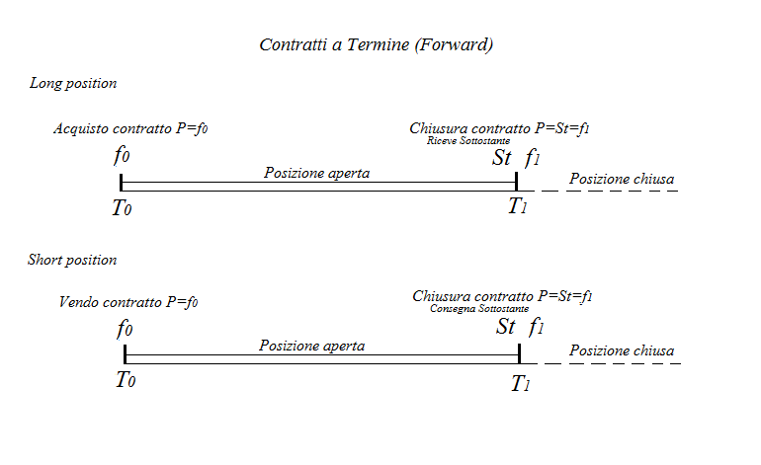

Le due parti speculari sono chiamate “posizione lunga” (Long) e “posizione corta” (Short).

L’operatore in posizione long si impegna ad acquistare l’attività sottostante, ad una data specifica per un certo prezzo.

L’operatore in posizione short si impegna a vendere l’attività alla stessa data per lo stesso prezzo.

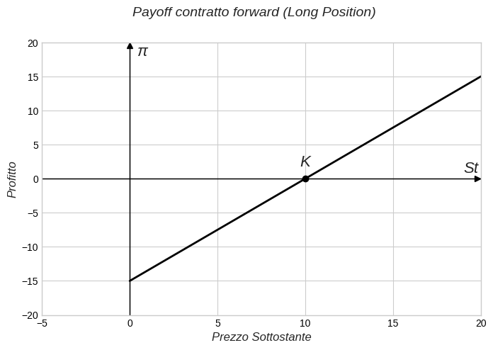

Il valore finale del contratto è chiamato payoff, e per un forward in posizione lunga, scritto su una quantità unitaria dell’attività sottostante, risulterà calcolato come segue:

dove:

* = Prezzo del sottostante alla scadenza del contratto, questo valore è il prezzo spot alla data T.
* = Prezzo di consegna del sottostante, il quale era stato pattuito dalle controparti.

Il contraente in posizione lunga acquista il sottostante al prezzo K mentre l’attività ha valore St.

I contratti long sono utilizzati quando si ha necessità di acquistare il sottostante in un tempo conosciuto futuro, e “bloccando” il prezzo d’acquisto al tempo t0, viene meno il rischio di future oscillazioni di prezzo. L’alternativa “rischiosa” sarebbe il semplice acquisto al prezzo in data futura ma con un prezzo, al momento dell’acquisto, sconosciuto.

Il contratto “anticipa” ad oggi l’acquisto futuro eliminando un possibile rischio.

Il payoff di questo contratto può essere sia positivo sia negativo, in particolare:

1. POSITIVO se per cui
2. NEGATIVO se per cui

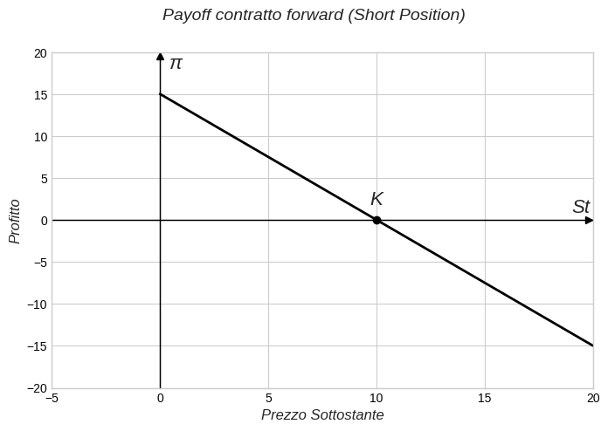

Il payoff, di un forward in posizione corta, scritto su una quantità unitaria dell’attività sottostante, risulterà calcolato come segue:

dove le variabili St e K hanno lo stesso valore della posizione lunga.

Il contraente in posizione corta vende il sottostante al prezzo , mentre l’attività ha valore .

I contratti short sono utilizzati quando si ha necessità di vendere il sottostante in un tempo conosciuto futuro, ma “bloccando” il prezzo di vendita al tempo , viene meno il rischio di future oscillazioni di prezzo. L’alternativa “rischiosa” sarebbe la semplice vendita al prezzo in data futura ma con un prezzo sconosciuto, al momento della vendita.

Il contratto “anticipa” ad oggi la vendita futura eliminando un possibile rischio.

Il payoff di questo contratto può essere sia positivo sia negativo, in particolare:

1. POSITIVO se per cui
2. NEGATIVO se per cui

Abbiamo visto la composizione e i relativi payoff dei contratti forward, le caratteristiche intrinseche di questi accordi contrattuali sono le medesime per quanto riguarda i futures, contratti per consegna futura.

I contratti differiscono in quanto i futures, a differenza dei forward (OTC), sono negoziati in borsa. Essendo scambiati in borsa sono standardizzati e viene assicurato dall’intermediario che il contratto venga onorato.

I futures, essendo standardizzati, sono soggetti a generalità comuni, e con similarità in tutte le borse più importanti.

Generalità:

* Chiusura/termine contrattuale: la quasi totalità dei contratti vengono chiusi evitando la consegna del sottostante, ma effettuando un'operazione di segno opposto. La liquidazione avviene quindi in cash settlement.
* Attività del contratto: le borse devono specificare chiaramente il sottostante di riferimento. In alcuni casi se l’oggetto è una merce è necessario conoscere i dati qualitativi relativi al sottostante.
* Dimensione: specifica della dimensione del contratto e quindi dell’esatto ammontare dell’attività sottostante, un contatto futures opera in “leva”, hanno infatti esposizione multipla ai sottostanti di riferimento.
* Consegna: in caso avvenisse la consegna è opportuna l’indicazione del luogo della stessa.
* Tempo di Consegna: è fondamentale fornire indicazione rispetto ai mesi di consegna, in quanto è un dato identificativo del contratto stesso.

Differenze principali tra forward e futures:

| ***Forward*** | ***Futures*** |
| --- | --- |
| Contratto privato | Scambio in borsa |
| Non standardizzati | Standardizzati |
| Data di consegna specifica | N date di consegna |
| Regolati alla data di chiusura | Regolati a chiusura giornaliera |
| Generalmente si verifica la consegna | Generalmente chiusura anticipata |
| Rischio di credito della controparte | Rischio di credito risibile |

2.3 Funzione in economia dei derivati e stock exchange

***Fonti:***

***consob***

***borsa italiana***

***hull***

Precedentemente abbiamo visto quanto il mercato dei derivati sia importante per quanto concerne la grandezza rispetto al pil mondiale. Questo è dovuto al fatto che i derivati in un'economia moderna sono di fondamentale importanza, consentendo agli operatori di ridurre rischi, effettuare swap o speculare. In questo capitolo vedremo i contratti più usati e i ruoli che svolgono i contraenti.

I macro-gruppi dei contratti più usati sono:

1. Contratti a termine:

Sono stati visti all’interno degli scorsi capitoli e sono principalmente:

* Forward: scambiati in mercati non regolamentati over the counter;
* Futures: negoziati su mercati regolamentati quindi standardizzati per oggetto, dimensione, data di chiusura e regole di negoziazione. L’unica variabile decisa dal mercato avviene per meccanismo domanda/offerta tramite la negoziazione dei soggetti.

2. Gli Swap:

Sono contratti OTC e vengono stipulati da grossi agenti di mercato. I singoli contratti di questo macro-gruppo hanno una componente comune tra loro, quella di scambiarsi tra le controparti flussi di denaro, l’ammontare è corrispettivo al sottostante di riferimento dello specifico contratto, i versamenti sono effettuati in date prestabilite.

I principali sono:

* *Interest Rate Swap* (IRS), due controparti si scambiano flussi di denaro derivanti da interessi, calcolati su una somma di denaro, detta capitale nozionale di riferimento, per un periodo di tempo predefinito pari alla durata del contratto. La più diffusa forma di IRS è denominata plain vanilla swap ed è caratterizza per il fatto che uno dei due flussi di pagamenti è basato su un tasso di interesse fisso, mentre l'altro è indicizzato a un tasso di interesse variabile. Questo contratto è utilizzato per scambiare proventi di investimenti tra due controparti che hanno l’interesse di scambiarsi il rischio di un interesse variabile.
* *Currency Swap*, è lo scambio tra valute. Le controparti si impegnano a scambiarsi il capitale e gli interessi espressi in diverse valute.
* *Asset Swap*, sono contratti in cui due soggetti si scambiano pagamenti periodici liquidati in relazione ad una security (asset). Chi detiene il titolo obbligazionario scambia il rendimento con la controparte, la quale paga un’altra tipologia di interesse.
* *Credit Default Swap* (CDS), sono contratti in cui un soggetto “protetto/assicurato”, si impegna al pagamento di flussi di denaro periodici effettuati a favore della controparte “assicuratore”. Il fine del CDS è quello di eliminare il rischio di credito derivante dall’esposizione del sottostante per la quale si stipula il contratto.

3. Le Opzioni:

Sono il macro-gruppo di contratti che verranno esaminati minuziosamente nelle successive pagine e saranno l’oggetto dei modelli di pricing.

Hanno similitudini con i contratti forward/futures, in quanto, consentono al contraente la compravendita di un sottostante ad un prezzo stabilito, in una determinata data nel futuro. Sono contratti standardizzati e negoziati in borsa ma differiscono dai forward/futures in quanto hanno un costo, inoltre alla stipula garantiscono al soggetto il diritto di futura compravendita ma non l’obbligo.

Le opzioni si suddividono in:

* Opzioni Call:
  + Long
  + Short
* Opzioni Put:
  + Long
  + Short

Le funzioni economiche principali svolte dagli operatori di derivati sono 3:

1. Arbitraggio: La definizione tipica di arbitraggio è una qualsiasi attività che consenta di effettuare profitto senza rischio istantaneamente. Solitamente effettuato a causa di divergenze di prezzi su diverse borse merci, disallineamento del prezzo di alcuni asset o asset prezzati con fattori di sconto diversi dai tassi free risk. L’operatività di queste attività è piuttosto semplice e consiste nell’utilizzare operazioni di segno opposto, incassando le differenze di prezzo; risulta invece difficoltoso trovare opportunità che consentano questa operatività.
2. Speculatori: Sono soggetti che piazzano sui mercati “scommesse”, sono effettuate mediante lo studio dei sottostanti, gli speculatori hanno come fine ultimo quello di predire i movimenti futuri di mercato.
3. Hedger (operazioni di copertura): Sono soggetti che intendono “assicurarsi” ed effettuare coperture di rischi, solitamente scambiando sottostanti con prezzo conosciuto per una compravendita futura.

Le principali borse in cui vengono effettuati scambi di futures sono:

* Chicago Mercantile Exchange (CME)
* Chicago Board of Trade (CBOE)
* Commodity Exchange (COMEX)
* New York Mercantile Exchange (NYMEX)
* ICE Futures U.S. NYBOT
* ICE Futures Europe (ICE)
* EUREX
* EURONEXT Amsterdam & Parigi
* IDEM

2.4 Opzioni

Le opzioni sono strumenti finanziari derivati il cui valore deriva dal prezzo di un’attività sottostante.

Come accennato precedentemente hanno in comune alcune caratteristiche con i contratti a termine (forward,futures), la principale differenza è il conferimento al contraente (compratore) di un diritto ma non l’obbligo di esercizio.

Tipicamente i sottostanti più utilizzati nelle opzioni non sono beni, azioni, indici azionari, valute e indici alternativi (es. volatilità,*Vix,Vstoxx,…*)

DEF1: Il contratto di opzione stipulato su di un determinato sottostante dà al contraente che la detiene la possibilità di esercizio del diritto (ma senza l'obbligo), di acquistare o vendere l'attività con prezzo (prezzo del sottostante in ) ad una data fissata futura (maturity) e ad un certo prezzo prefissato (strike price).

Il fattore che determina la possibilità di esercizio, e quindi un diritto, è il prezzo. La stipula di contratti forward e futures non hanno un costo vero e proprio dovuto all'obbligatorietà della risoluzione contrattuale. Invece in caso di acquisto di opzioni si è obbligati al pagamento di un versamento iniziale p o c (premio) che rappresenta il valore atteso del contratto.

Le opzioni verranno presentate osservando payoff e profitti, i primi si calcolano al lordo dei costi (c e p), mentre i secondi al netto dei costi (c e p)

In questo capitolo e nel successivo si presenteranno i dettagli tecnici delle opzioni (call e put).

2.4.1 Opzioni call

Le opzioni call danno il diritto di acquistare l'attività sottostante ad un prezzo prefissato; chi le acquista ha aspettative rialziste sul prezzo del sottostante.

DEF ; Un’opzione call conferisce all’acquirente il diritto di comprare l’attività sottostante a un prezzo predeterminato mediante il pagamento di un premio alla controparte quindi al venditore dell’opzione, il quale sarà obbligato a fornire la prestazione di controparte qualora l’acquirente esercitasse il diritto.

La comune nomenclatura per l’indicazione delle variabili principali di questi contratti è la seguente:

* : Tempo iniziale all’istante 0.
* : Tempo fine contratto.
* : Prezzo del sottostante al tempo .
* : Prezzo di esercizio, strike price.
* : Prezzo del sottostante al tempo , con; .
* : Prezzo del sottostante al tempo , fine contratto.
* : Profitto del contratto.
* : Premio pagato/incassato dai contraenti.

Le opzioni call si suddividono in due contratti speculari:

1. Long Call
2. Short Call

La posizione Long su un’opzione Call avviene mediante l’acquisto tramite pagamento del premio di una Call.

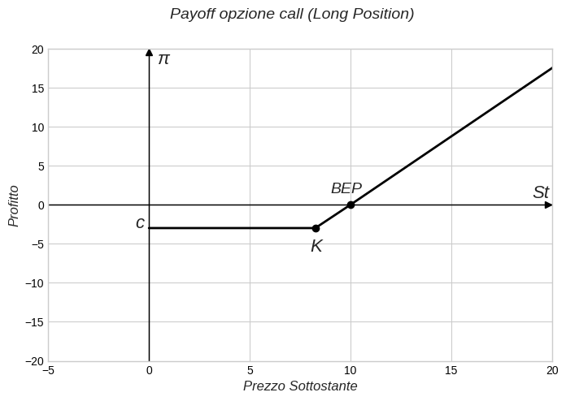

Figura: tavola della funzione del profitto rispetto al prezzo del sottostante St

Come si evince dal grafico il costo dell’opzione è , inoltre l’opzione verrà esercitata quando , avrà profitto nullo in corrispondenza del punto BEP e profittabilità positiva con .

Il payoff sarà calcolato come segue:

.

.

Il profitto invece terrà in considerazione anche l’esborso iniziale:

+ o -?

. + o -?

Come si può intuire dal grafico, la caratteristica intrinseca delle Long Call, a fronte di un premio, è di avere perdite contenute (capped) uguali a e potenziali profitti tendenti all'infinito.

La posizione Short su un’opzione Call avviene mediante la vendita dell’opzione e con l’incasso del premio.

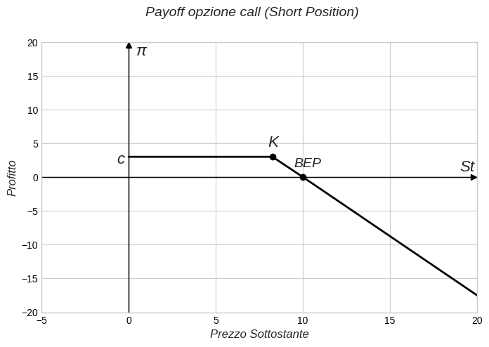

Figura: tavola della funzione del profitto rispetto al prezzo del sottostante St

Come si evince dal grafico il profitto massimo dell’opzione è rappresentato da , inoltre l’opzione verrà esercitata dall’acquirente quando , avrà profitto nullo in corrispondenza del punto BEP e profittabilità positiva con .

Il payoff sarà calcolato come segue:

.

Il profitto (π) invece terrà in considerazione anche l’incasso iniziale:

Come si può intuire dal grafico precedente la caratteristica intrinseca delle Short Call, a fronte di un premio incassato, è di avere profitti contenuti (capped) massimo uguali a e potenziali perdite tendenti all'infinito.

Al fine di riassumere la distanza tra Strike Price () e prezzo del sottostante (), le opzioni vengono suddivise comunemente dagli agenti di mercato in 3 “stati”: In the money, At the money e Out of the money.

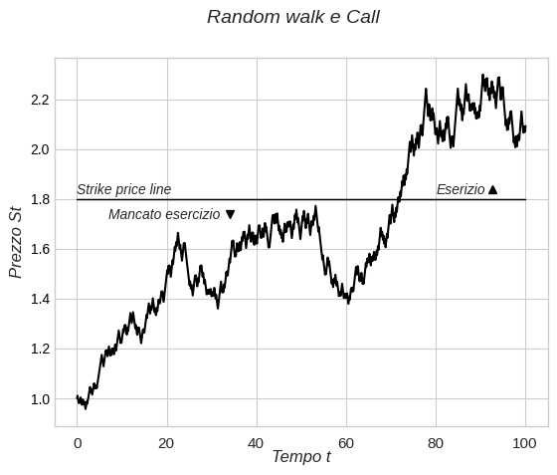

In the money (ITM): Il prezzo t è maggiore del prezzo . L’opzione verrebbe esercitata, e il suo payoff sarebbe Long : , Short : .

At the money (ATM): Il prezzo t è uguale del prezzo . L’opzione è indifferente rispetto all’esercizio, ma qualora St variasse si troverebbe ITM o OTM; il suo payoff sarebbe

Out of the Money (OTM): Il prezzo t è minore del prezzo . Il suo payoff teorico sarebbe Long : , Short : , l’opzione non verrà esercitata, il payoff sarà posto a 0 per la natura del contratto.

2.4.2 Opzioni Put

Le opzioni Put danno il diritto di vendere l'attività sottostante ad un prezzo prefissato; chi le acquista ha aspettative ribassiste sul prezzo del sottostante.

DEF ; Un’opzione put conferisce all’acquirente il diritto di vendere l’attività sottostante a un prezzo predeterminato, mediante il pagamento di un premio alla controparte quindi al venditore dell’opzione, il quale sarà obbligato a fornire la prestazione di controparte qualora l’acquirente esercitasse il diritto.

La comune nomenclatura per l’indicazione delle variabili principali di questi contratti è la seguente:

* : Tempo iniziale all’istante 0.
* : Tempo fine contratto.
* : Prezzo del sottostante al tempo .
* : Prezzo di esercizio, strike price.
* : Prezzo del sottostante al tempo , dove .
* : Prezzo del sottostante al tempo , fine contratto.
* : Profitto del contratto.
* : Premio pagato/incassato dai contraenti.

Le opzioni call si suddividono in due contratti speculari:

1. Long put
2. Short put

La posizione Long su un’opzione Put avviene mediante l’acquisto tramite pagamento del premio.

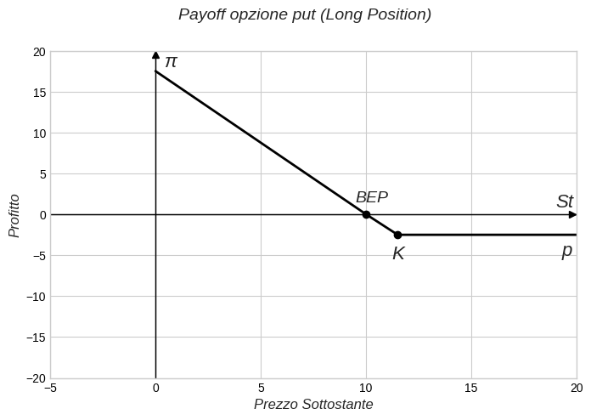

Figura: tavola della funzione del profitto rispetto al prezzo del sottostante St

Come si evince dal grafico il costo dell’opzione è , inoltre l’opzione verrà esercitata quando , avrà profitto nullo in corrispondenza del punto BEP e profittabilità positiva con .

Il payoff sarà calcolato come segue:

Il profitto (π) invece terrà in considerazione anche l’esborso iniziale:

+ o -?

+ o -?

Come si può intuire dal grafico, la caratteristica intrinseca delle Long Put, a fronte di un premio, è di avere perdite contenute (capped) uguali a e potenziali profitti massimi uguali a , avendo la condizione di non negatività dei prezzi.

La posizione Short su un’opzione Put avviene mediante la vendita dell’opzione e con l’incasso del premio.

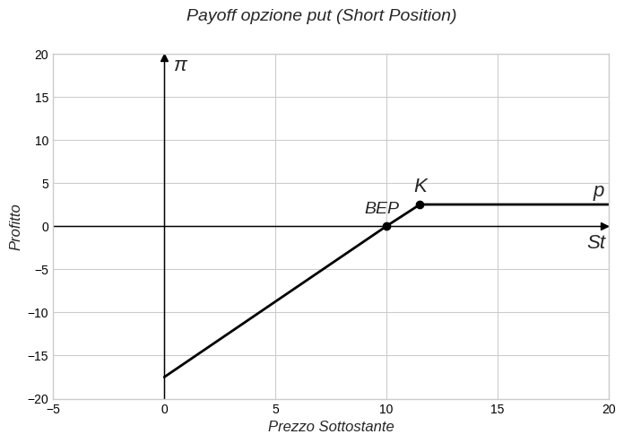

Figura: tavola della funzione del profitto rispetto al prezzo del sottostante St

Come si evince dal grafico il profitto dell’ opzione è rappresentato da , inoltre l’opzione verrà esercitata dall’acquirente quando , avrà profitto nullo in corrispondenza del punto BEP e profittabilità positiva con .

Il payoff sarà calcolato come segue:

Il profitto invece terrà in considerazione anche dell’incasso iniziale:

Come si può evincere dal grafico, la caratteristica intrinseca delle Short Put, a fronte di un premio incassato, è di avere profitti contenuti (capped) massimo uguali a e potenziali perdite tendenti a , avendo la condizione di non negatività dei prezzi.

Al fine di riassumere la distanza tra strike price () e prezzo del sottostante (), le opzioni vengono suddivise comunemente dagli agenti di mercato in 3 “stati”: In the money, At the money e Out of the money.

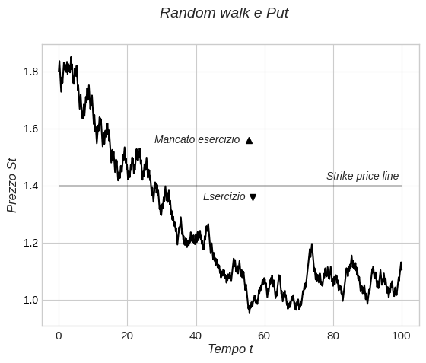

In the money (ITM): Il prezzo è minore del prezzo . L’opzione verrebbe esercitata; il suo payoff sarebbe; Long : , Short : .

At the money (ATM): Il prezzo è uguale al prezzo . L’opzione è indifferente rispetto all’esercizio, ma qualora variasse si troverebbe ITM o OTM; il suo payoff sarebbe:

Out of the Money (OTM): Il prezzo è maggiore del prezzo . Il suo payoff teorico sarebbe Long : , Short : Se l'opzione non verrà esercitata il payoff sarà posto a 0 per la natura del contratto.

2.4.3 Opzioni europee e americane

Le opzioni si dividono in due sottoinsiemi, nei quali la discriminante è il tempo di esercizio:

* Opzioni europee:

def: Opzione che può essere esercitata solo alla data di scadenza del contratto.

* Opzioni americane:

def: Opzione che può essere esercitata in qualsiasi momento prima o in concomitanza della scadenza.

Le altre caratteristiche del contratto rimangono per entrambi i sottoinsiemi uguali a quanto visto in precedenza. L’unica variazione è proprio la possibilità di esercizio o non nel corso del tempo.

La diversità tra i due sottoinsiemi di opzioni causata dalla possibilità o meno di esercitare il diritto di opzione in diversi istanti, pone diverse problematiche anche in merito al pricing degli strumenti finanziari. Nelle europee si ha un prezzo dato dal valore atteso di una stima di un possibile e unico valore monetario maturato a scadenza e quindi al tempo (tempo certo), e invece in quelle americane si ha una condizione aleatoria dovuta a tutte le possibilità di esercizio comprese dal tempo al tempo (tempo incerto).

2.4.4 Put-call parity

La relazione Put-Call parity garantisce che i premi di due opzioni europee Call () e Put (), scritte con medesime condizioni dei sottostanti, siano legati mediante la condizione di non arbitraggio. La costruzione di questa relazione permette di calcolare il prezzo equo di un’opzione e avviene attraverso un’equivalenza di due portafogli.

Si considerano due portafogli così composti:

* Portafoglio 1
  + Call europea
  + Importo in denaro :
* Portafoglio 2
  + Put europea
  + Sottostante (azione)

| ptf 1( : | Ptf 2() : |
| --- | --- |

Ora dimostriamo l'equivalenza dei due portafogli al tempo T

| ***Payoff (T)***  ***ST <= K***  ***ST >=K***   |  |  |  |  | | --- | --- | --- | --- | | *Ptf 1 (T)* | *Ptf 2 (T)* | *Ptf 1 (T)* | *Ptf 2 (T)* | | *Ke^(-rT)*e^(rT)=K* | *S0 —--> St* | *Ke^(-rT)*e^(rT)=K* | *S0 —--> St* | | *Call non esercitata* | *Put esercitata*  *(K-ST)* | *Call esercitata*  *(ST-K)* | *Put non esercitata* | | *K+0* | *St+(K-ST)* | *K+(ST-K)* | *ST+0* | | *payoff: K* | *payoff: K* | *payoff: ST* | *payoff: ST* | |
| --- | --- | --- | --- | --- | --- | --- | --- | --- | --- | --- | --- | --- | --- | --- | --- | --- | --- | --- | --- | --- | --- | --- | --- | --- |

Dimostrato che ptf1 e ptf2 hanno il medesimo valore al tempo T con ST uguali, con payoff per entrambi di:

a causa della natura delle opzioni europee, si deduce che anche i due portafogli al tempo debbano avere lo stesso valore.

Si ha quindi la relazione Put-Call parity come segue:

*ptf1 = ptf2*

Tale relazione è rispettata in caso di opzioni europee, le quali possono essere esercitate esclusivamente al tempo , e permette la predizione dei payoff con uguali per entrambe le opzioni. In caso di discrepanze rilevanti si può ottenere un rendimento privo di rischio istantaneo (arbitraggio), acquistando il portafoglio sottovalutato e vendendo quello sopravvalutato.

Lo sfruttamento di questo mismatch da parte degli arbitraggisti consente di mantenere costante l’equilibrio tra il valore dei due portafogli.

2.5 Greche e proprietà delle opzioni

Le Greche sono un gruppo di strumenti che misurano il rischio derivato dalle variabili che compongono il prezzo delle opzioni. Permettono di avere una stima del rischio e quindi la sensitività del prezzo rispetto alla variazione di un determinato fattore del sottostante.

Le principali sono Delta, Gamma, Theta, Rho, Vega; quelle secondarie sono Vanna e Vomma. Matematicamente sono di fatto derivate di primo e secondo ordine di un fattore considerato rispetto al prezzo del sottostante S.

2.5.1 Delta e prezzi

def: Il delta è l'indicatore che esprime la variazione del prezzo di uno strumento derivato associata alla variazione, di un punto percentuale, del prezzo dell'attività sottostante.

Il delta in termini matematici è definito come segue:

dove:

= valore dell’opzione

= valore del sottostante

Graficamente invece è rappresentato da una curva che mette in relazione il prezzo dell’opzione e il sottostante, tracciando una tangente in corrispondenza del prezzo S interessato permette di ottenere

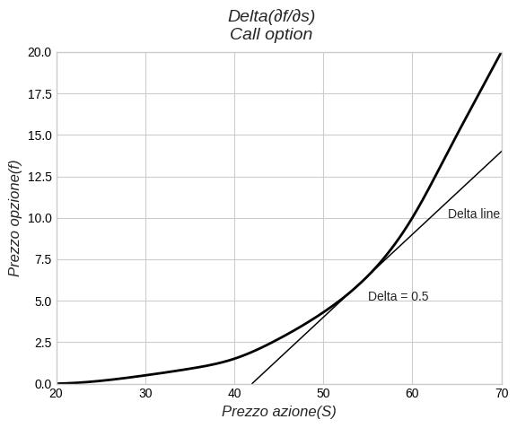

Il delta è essenziale per quanto riguarda l’hedging cioè la copertura delle posizioni in opzioni, ci dà una misura infatti della quantità di sottostante da detenere al fine di ottenere una posizione neutra. Il valore del portafoglio, costituito da sottostante e opzioni, rimane stabile in caso di basse variazioni di prezzo. La costruzione di un portafoglio privo di rischio è stato presentato dallo studio Black, Scholes e Merton.

Questa operazione è definita come “delta hedging” e si ottiene da un portafoglio espresso in termini di delta come segue:

* : posizione in opzioni
* : posizione in azioni

La dimostrazione prevede che il portafoglio così composto abbia Delta nullo, è il rendimento dovrà essere uguale al tasso Risk Free.

Il delta ha un intervallo che va da -1 a +1. Quello corrispondente ad una posizione lunga su un’opzione Call è tra 0 e 1.

Il delta corrispondente ad una posizione lunga su un’opzione Put è un numero compreso tra −1 e 0.

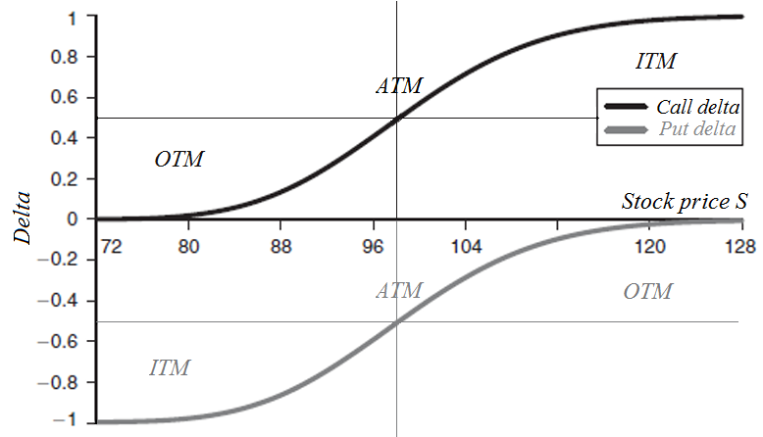

La misura del delta è utilizzato anche ai fini della determinazione della probabilità di scadenza dell’opzione ITM, per le opzioni Call si attesterà nell’intorno del valore +0,5 e per le Put -0,5

In caso di portafogli con numero di posizioni maggiori di uno e con medesimo sottostante, si calcolano i singoli delta delle singole posizioni si sommano moltiplicandoli per il peso delle singole posizioni.

dove:

* per, indica il peso del derivato della posizione i all'interno del portafoglio
* per, indica il valore di delta della posizione i all'interno del portafoglio.

Il fine del delta hedging è l’eliminazione delle oscillazioni del valore di portafoglio. Nel caso limite in cui si riuscisse a mantenere la strategia “delta neutral” si vedrebbe il guadagno sulla posizione in azioni che compensa esattamente la perdita sulla posizione in opzioni.

2.5.2 Theta e tempo

def: Il theta () è un Indicatore che esprime il valore della derivata prima del prezzo di un'opzione rispetto al tempo (vita residua).

Il Theta in termini matematici è definito come segue:

dove:

= valore dell’opzione

= tempo

e misura la variazione del valore delle opzioni conseguentemente al trascorrere di un istante di tempo (time decay)

La formula generica per il Theta di portafoglio è definita in caso di medesimi sottostanti come:

dove:

* per , indica il peso del derivato della posizione all'interno del portafoglio
* per , indica il valore di Theta della posizione all'interno del portafoglio.

Il theta è solitamente positivo per le opzioni vendute (sia Call sia Put), e negativo per le opzioni comprate. Questa relazione esiste in quanto il valore dell’opzione ceteris paribus è determinato anche da quanto tempo rimane per l’esercizio, più passano istanti di tempo t, minore sarà il valore del contratto. I venditori sono avvantaggiati in quanto il trascorrere del tempo ne aumenta i profitti, tuttavia si nota un eccezione per il caso di opzioni Put profondamente ITM.

Il Theta è una descrizione dell’esposizione di un portafoglio al trascorrere del tempo, ma non essendoci incertezza, a causa del tempo che scorre uniformemente, non si esegue hedging sul Theta.

2.5.3 Gamma e sensibilità

def.: Il Gamma () è l’indicatore che esprime la derivata prima del delta di un'opzione rispetto alla variazione del prezzo dell'attività sottostante.

Il Gamma in termini matematici è definito come segue:

dove:

= greca Delta

= Prezzo sottostante

in termini di invece risulta:

dove:

= Valore opzione

= Prezzo sottostante

Il Gamma fornisce l'indicazione di quanto al variare del prezzo del sottostante varia il Delta, più il valore è alto in termini assoluti, maggiore sarà la sensibilità di Delta rispetto al sottostante, il segno (+/-) determinerà la positività o la negatività della sensibilità.

Solitamente Gamma è grande per le opzioni con bassa vita residua, ciò è spiegabile dal fatto che le posizioni sono più sensibili ai cambi di prezzo, e quindi al delta, perchè verranno chiuse al tempo . Il Gamma è influenzato anche dallo stato di esercizio delle opzioni, infatti assume valori più grandi per le opzioni At the money e diminuisce negli stati In the money e Out of the money.

La formula generica per il Gamma di portafoglio è definita in caso di medesimi sottostanti come:

dove:

* per i = 1, ..., n, indica il peso del derivato della posizione i all'interno del portafoglio
* per i = 1, ..., n, indica il valore di Gamma della posizione i all'interno del portafoglio.

In caso di strategie di copertura ai fini di minimizzare la variazione di valore di una posizione o di un portafoglio, risulta efficace effettuare il Gamma hedging oltre ad effettuare il delta hedging.

Il portafoglio “neutralizzato” avrà: ; .

L’efficacia della copertura sarà migliorata, così facendo si comprende un più ampio intervallo di movimenti di prezzo del sottostante.

2.5.4 Vega e volatilità

def.: Il Vega è un indicatore che esprime la derivata del prezzo di un'opzione al variare della volatilità del prezzo dell'attività sottostante.

def.: La volatilità è un indicatore che esprime lo scostamento dei prezzi delle attività finanziarie dal proprio valore medio in un certo intervallo di tempo.

Il Vega in termini matematici è definito come segue:

dove:

= Valore dell’opzione

= deviazione standard del sottostante

La dev std. (sigma ) è definita come:

dove:

x= rendimenti sottostante (giornalieri)

n= numero dei rendimenti presi in considerazione

Il vega viene solitamente espresso come la variazione del valore dell’opzione (+/-) al variare del prezzo del sottostante in funzione della variazione della volatilità.

Se il Vega assume valori elevati allora le opzioni saranno estremamente sensibili ,in termini di prezzo, a variazioni di volatilità. Al contrario, in caso di Vega vicino a zero le opzioni saranno poco sensibili alla volatilità.

Il vega tende ad assumere valori grandi in termini assoluti, quando la volatilità dei mercati si alza.

La volatilità di fatto misura la quantità di incertezza che domina i mercati in un determinato periodo. A fronte di una variazione importante dei prezzi la volatilità assume valori elevati, la volatilità è indicativa dell rischio di mercato.

La formula generica per il Vega di portafoglio è definita in caso di medesimi sottostanti come:

dove:

* per , indica il peso del derivato della posizione i all'interno del portafoglio
* per , indica il valore di Vega della posizione i all'interno del portafoglio.

E comune notare che la volatilità elevata si ripercuote sulle opzioni aumentandone i prezzi: gli acquirenti di opzioni tenderanno ad “assicurarsi” maggiormente per evitare i cambi repentini di prezzo dei sottostanti, mentre i venditori di opzioni notando l’aumento di rischiosità richiederanno un extra rendimento per poter offrire il diritto alla controparte.

2.5.5 Rho e tassi d’interesse

def.: Il Rho () è l’indicatore che esprime la derivata prima del valore di un'opzione rispetto alla variazione del tasso risk-free.

def.: Il tasso risk-free (i) è il tasso di interesse associato all'investimento in un'attività priva di rischio, con rendimento certo.

Il Rho in termini matematici è definito come segue:

dove:

= valore dell’opzione

i = tasso risk free

Il Rho viene solitamente espresso come la variazione del valore dell’opzione (+/-) al variare del prezzo del sottostante in funzione della variazione del tasso risk-free.

Il tasso risk-free è utilizzato nel pricing di opzioni e degli altri derivati per attualizzare le somme di denaro al fine di mantenere la condizione di assenza di arbitraggio. Il tasso i è una variabile decisamente più stabile rispetto alle variabili delle altre greche, fa variare in maniera risibile il valore delle opzioni, per questo viene poco utilizzata operativamente.

La formula generica per il Rho di portafoglio è definita in caso di medesimi sottostanti come:

dove:

* per i = 1, ..., n, indica il peso del derivato della posizione i all'interno del portafoglio
* per i = 1, ..., n, indica il valore di Rho della posizione i all'interno del portafoglio.

2.5.6 Greche di second’ordine

Le greche di second’ordine più utilizzate sono Charm, Vanna e Vomma.

Sono funzionali al miglioramento delle strategie di copertura e per comprendere come reagiscono le variabili dei sottostanti sull’ andamento delle greche viste precedentemente.

Def.: Il Charm è la derivata del delta, rispetto alla vita residua (time decay).

Di fatto mostra come la curva del delta varia all’avvicinarsi al tempo . Graficamente maggiore sarà il tempo tra e più la delta curve tenderà ad una retta, invece all'avvicinarsi della scadenza al tempo avrà la classica forma ad “S”

Il Charm in termini matematici è definito come segue:

dove:

= Greca delta

t = Tempo

Questa greca può aiutare a stimare i delta futuri (ceteris paribus) eliminando la variabilità derivante dal trascorrere del tempo, il che può fornire delta hedging migliori col passare tempo, soprattutto in caso di bassa volatilità.

Def.: Il Vanna è la derivata al secondo ordine del valore dell’opzione, rispetto al prezzo spot sottostante e alla rispettiva volatilità. Quindi è la derivata del delta rispetto alla volatilità del sottostante

Il Vanna in termini matematici è definito come segue:

dove:

= Greca delta

= Volatilità sottostante (dev. std.)

Il Vanna può essere uno strumento al fine di prevedere il valore di delta al variare della volatilità implicita. Questo aumenta l’efficacia del delta hedging in caso di brusche oscillazioni di mercato.

Il vanna può anche essere definito per il valore, Vega infatti se:

;

allora:

Il Vanna può essere uno strumento funzionale al prevedere il valore di Vega al variare della variazione del prezzo spot del sottostante (S).

Def.: Il Vomma è la derivata al secondo ordine del valore dell’opzione rispetto alla volatilità, quindi è la derivata del delta rispetto alla volatilità del sottostante.

L’utilità di Vomma è la stima di Vega al variare della volatilità implicita.

Il Vomma in termini matematici è definito come segue:

dove:

= Greca delta

= Greca Vega

= Volatilità sottostante (dev. std.)

Il vega misura di quanto varia il valore della posizione in opzioni al variare di un punto percentuale della volatilità, il Vomma misura la variabilità (+/-) del vega al variare della volatilità.

Il vomma è un ottimo strumento per le strategie di hedging in caso di forti variazioni della volatilità implicita del mercato. Di fatto può ottimizzare il risultato “aggiustando” il Vega il quale perde di funzionalità in caso di forti fluttuazioni avvenute nel breve termine.

Un valore positivo per vomma indica che un aumento della volatilità si tradurrà in un aumento del vega della posizione sull’opzione e perciò in un aumento del valore dell’opzione.

3. Il pricing

I metodi di pricing sono operazioni effettuate per ottenere un valore di un contratto derivato, col passare del tempo si sono sempre più evoluti e tuttora non si è a conoscenza del metodo definitivo e perfetto. Le innumerevoli variabili e le loro distribuzioni “casuali” in tempo continuo rendono il pricing una sfida molto complessa.

Le metodologie di pricing hanno alcune condizioni fondamentali comuni:

* il sottostante varia in funzione di processi stocastici
* assenza di opportunità di arbitraggio
* valutazione neutrale verso il rischio degli agenti

L’idea alla base della valutazione di opzioni su azioni è la costruzione dell’ albero binomiale, che parte dal tempo e prezzo , è formato da numerosi “rami e nodi”, che espandendosi nello spazio rappresentano la variazione del valore azionario ad un preciso punto del tempo (). L’ipotesi fondamentale sottostante è il random walk, ossia un processo mediante il quale oggetti che si muovono in modo casuale si allontanano dal punto di partenza.

Il modello binomiale si basa sulla probabilità del rialzo o ribasso di prezzo attraverso il movimento del “ramo”, in corrispondenza del “nodo”, conoscendo il valore del sottostante e quindi dell’opzione si calcola il payoff.

L’approccio del binomial tree è alla base del modello Cox, Ross e Rubinstein e converge al modello Black-Scholes-Merton con la diminuzione della lunghezza degli intervalli di tempo.

3.1 Fondamenti matematici del comportamento del sottostante e FTAP

La materia dell’asset pricing si basa su due teoremi fondamentali, che di fatto pongono delle condizioni di base che rappresentano i mercati finanziari, e sono chiamati: Fundamental theorems of asset pricing (FTAP).

I ritorni azionari seguono l’andamento di un moto Browniano, hanno quindi un'unica misura neutrale al rischio. Presupponendo che il processo di prezzi azionari (da t=0 a T) segua una semi-martingala (Funzione càdlàg) si fortifica la condizione di non arbitraggio in No Free Lunch With Vanishing Risk (NFLVR).

Le NFLVR sono strategie che iniziano senza esborso iniziale ma finiscono con ricchezza positiva con probabilità maggiore di zero (Free Lunch), la probabilità di ritrovarsi con una ricchezza negativa tende a zero (Vanishing Risk).

Definiremo i due FTAP nei mercati in tempo continuo.

Definizione del sottostante:

Dato con una semimartingala di n dimensioni, di fatto un paniere azionario, definiamo come l’attività priva di rischio, bond risk-free con uno spazio probabilistico definito come =Risultati, =Eventi, P=Probabilità eventi ().

Inoltre, chiamiamo una martingala locale equivalente se e se le martingala definite localmente sono derivanti dal processo )ₜ.

I due FTAP:

1° teorema fondamentale dell’asset pricing: Assumiamo che S sia delimitato localmente. S soddisfa la condizione NFLVR se e solo se esiste una misura martingala locale equivalente.

2° teorema fondamentale dell'asset pricing: Assumiamo che esista una misura martingala equivalente chiamata , ed S è un mercato completo se e solo se è l'unica misura a martingala locale.

Di fatto i due teoremi sanciscono la nozione di martingala e di esistenza, e la nozione di unicità della misura a martingala equivalente. Possono essere sintetizzati in modo informale con la condizione di non arbitraggio e completezza di mercato.

Altri fondamenti importanti dei mercati da citare sono:

La proprietà di Markov, secondo la quale i rendimenti azionari futuri seguono un processo stocastico con dipendenza esclusiva dallo stato della variabile casuale presente (prezzo all’istante t).

La nozione dell’efficienza di mercato di Fama et al; il mercato è efficiente poiché tutte le informazioni conosciute al tempo t dagli agenti di mercato sono sfruttate e quindi prezzate dal mercato.

3.1.1 Processo stocastico

Un processo stocastico dal punto di vista informale è un metodo di come viene rappresentata una grandezza aleatoria (variabile) con distribuzione casuale che varia su base temporale. Empiricamente ripetendo il processo molteplici volte, chiamate osservazioni, si otterrà un certo numero di prove che per ogni istante di tempo permetteranno l'osservazione della variabile aleatoria. Nel caso la grandezza presa in considerazione sia distribuita normalmente e siano stati effettuati un grande numero di osservazioni (teoria dei grandi numeri), si noterà come in ogni istante di tempo la media dei valori osservati tenderà a coincidere con il valore centrale della campana di distribuzione della variabile presa in considerazione (teorema del limite centrale TCL).

Prima di definire formalmente un processo stocastico è bene conoscere e definire brevemente cos'è una variabile casuale, anche detta variabile stocastica o aleatoria.

Consideriamo una variabile casuale come una funzione che può assumere valori diversi a fenomeni di natura casuale (aleatori). Tra gli esempi pratici più semplici possiamo ricordare l’estrazione delle carte da gioco, il lancio di una moneta o di un dado, altri esempi più elaborati possono essere l’esito di un gioco sportivo o per rimanere in ambito economico il rendimento futuro di un titolo.

Def.: Una variabile casuale è una funzione a valori reali, definita in uno spazio campionario mediante una misura di probabilità. Ogni valore (evento singolo) di (variabile casuale) è associato ad un evento elementare e ha una sua misura di probabilità. Tale misura di probabilità viene chiamata funzione di densità di probabilità di .

Formalmente risulta che:

Una variabile casuale è una funzione misurabile con spazio di probabilità () dove è lo spazio campionario, è un sottoinsieme di e è una misura di probabilità. La funzione misurabile di X è da uno spazio campione come insieme di possibili risultati in uno spazio misurabile .

A questo punto, un processo stocastico può essere visto come funzione di due variabili, definito come dove indica il sottoinsieme t appartenente all'insieme dei tempi e indica l’esperimento nello spazio campione. Se fissiamo il processo stocastico al tempo otterremo il valore della variabile casuale facente parte del processo invece l’intera realizzazione del processo stocastico avviene nel insieme T. Il processo stocastico viene spesso indicato come con riferimento per ogni istante temporale tale che .

La notazione di uso comune di un processo stocastico può avvenire mediante la lettera maiuscola ma spesso si possono trovare altre lettere maiuscole come

La differenza tra un processo stocastico discreto e continuo sussiste nella sua granularità, quando gli intervalli di tempo tra un'osservazione e la sua successiva tendono a 0 ( limite per ) siamo di fronte ad un processo con tempo continuo.

Il processo ad alberi binomiali risulta essere a tempo discreto, una sua versione con granularità infinitesimale come il modello BSM è in tempo continuo.

I processi stocastici vengono suddivisi a seconda della tipologia dell’insieme dei tempi utilizzati e quindi del .

* Tempo discreto, l'insieme T sarà discreto , si includeranno quindi solo i numeri interi positivi ex.

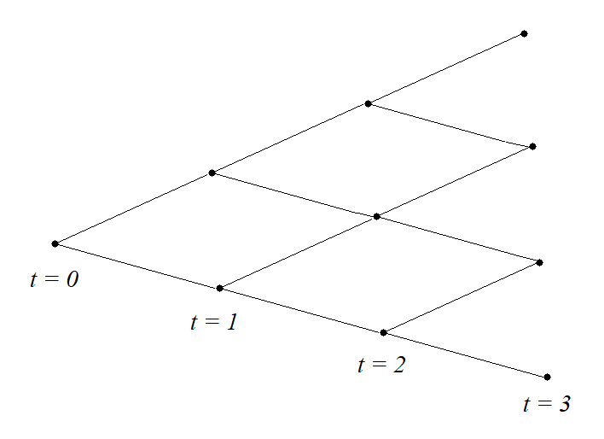

Esempio di albero binomiale in tempo discreto t={0, 1, 2, 3}

* Tempo continuo, l'insieme T sarà continuo , si includeranno quindi i numeri reali positivi.

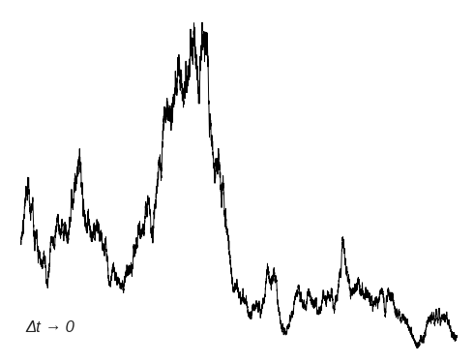

Esempio di random walk in tempo continuo , incrementi di tempo di grandezza infinitesimale

Processi stocastici generici e IID

Un processo stocastico viene caratterizzato dalle variabili casuali che lo compongono, quindi se una variabile casuale X è caratterizzata probabilisticamente dalla sua funzione di densità di probabilità (FDP o PDF) è naturale pensare che un PS sia caratterizzato dalla congiunzione di tutte le FDP delle variabili casuali che lo compongono.

Generalmente i PS con variabili casuali sono quindi definiti con una FDP di ordine n.

Diversamente avviene per quanto riguarda il caso particolare di processi stocastici indipendenti e identicamente distribuiti, i quali devono necessariamente avere variabili aleatorie indipendenti e avere distribuzione identica . Un PS IID avrà quindi un'unica PDF similmente a quanto accade ad una variabile casuale con .

Sono definiti momenti di un processo stocastico alcune grandezze fornite da stimatori statistici che definiscono alcune caratteristiche dei PS.

* Media
* Varianza
* Autocovarianza

Processo stocastico stazionario:

Un caso particolare di PS è il processo stocastico stazionario, è così definito quando al verificarsi di traslazioni temporali la distribuzione di probabilità congiunta non varia, quindi risulta che sia la media sia la varianza non cambiano nel tempo.

La definizione di stazionarietà di un PS è rappresentata formalmente come segue:

def.: è un PS e è la sua funzione cumulativa della distribuzione congiunta di (variabili aleatorie presenti nel processo) per tutti gli istanti . Si dice quindi che risulta essere strettamente stazionario se per ogni , e per ogni t tale che il parametro non incide su , quindi non è funzione del tempo.

La definizione appena data non fa altro che ribadire in modo formale ciò che abbiamo visto in precedenza. Inserendo il parametro trasliamo il parametro e nel caso la funzione cumulativa del PS non variasse, avendo inserito il parametro traslativo, ci ritroveremo dinanzi ad un PS fortemente stazionario, e quindi con indipendenza rispetto alla funzione temporale.

Si può anche definire un PS stazionario di secondo ordine (stazionarietà debole) in questo caso sono sufficienti le condizioni di esistenza e invarianza temporale dei momenti.

!!forse imprecisione!!

i.

ii. 2

iii.

!Grafici prezzi / rendimenti!

Esemplificando graficamente ciò che si è detto precedentemente, sono presentati due grafici. La fig[] rappresenta un processo non stazionario, in questo caso l’andamento tipico di una serie storica con i prezzi di un asset. La fig[] mostra una serie storica di un processo stazionario con la rilevazione dei rendimenti di un asset.

Come si può evincere, visivamente, in questo caso il processo non stazionario è un random walk, con media dipendente dal trascorrere del tempo e con un “trend” visibile. Per quanto riguarda il processo stazionario siamo di fronte ad un grafico di rendimenti finanziari che hanno valore atteso nell’intorno di zero, visivamente simile ad un “white noise”.

3.1.2 Processi di Markov

!Nota piè pagina su markov!

Il processo di Markov (Markov chain) è un processo stocastico di cui la componente aleatoria che consente il passaggio dello stato di sistema è “senza memoria”. La probabilità di transizione, allo stato di sistema successivo deriva esclusivamente da quello precedente, senza considerare quanto avvenuto in passato.

Esistono quattro tipi di catene di Markov (nomenclatura che si riferisce alla generalità di questi processi) queste variano specificando i parametri di spazio e tempo degli stati di sistema. Di seguito verranno presentati per vederne le caratteristiche e ordinarne la terminologia anche se non esiste un accordo comunemente riconosciuto in letteratura scientifica.

* Tempo discreto ( )

Sono comunemente chiamati *Markov chain*, sono catene di Markov in tempo discreto (DTMC). Vengono anche suddivisi in base allo spazio degli stati.

* + Spazio degli stati finito:

Catena di markov in spazio di stati numerabile o finito con tempo discreto (Markov chain, subshift of finite type, drunkard's walk).

* + Spazio degli stati continuo (generalità):

Catena di Markov su uno spazio di stati misurabile (Harris chain).

* Tempo continuo ( )

Sono comunemente chiamati *Markov process*, sono catene di Markov in tempo continuo (CTMC). Vengono anche suddivisi in base allo spazio degli stati.

* + Spazio degli stati finito:

Processo di Markov in tempo continuo (Markov jump process).

* + Spazio degli stati continuo (o generalità):

Definizione generale nella quale rientrano tutti i processi stocastici con proprietà di Markov in tempo continuo (Processi di Wiener).

Il cambio di stato di sistema è chiamato transizione, il processo o catena di Markov è caratterizzato dallo spazio di stati definito da una matrice di transizione, la quale descrive probabilità e stati.

Di seguito verranno mostrate alcune definizioni formali di catene di Markov a tempo discreto (DTMC) e continuo (CTMC).

Catena di Markov a tempo discreto (DTMC)

Def.:

Una catena di Markov a tempo discreto è una sequenza di variabili casuali che assumono la proprietà di Markov (assenza di memoria), il cambiamento di stato successivo alla posizione attuale dipende unicamente dal valore del presente stato.

con .

I valori (o ) con le relative probabilità formano la matrice di transizione, se i possibili appartengono ad un insieme numerabile. Questo è denominato e definisce lo spazio di stati della catena.

Se lo spazio è finito allora ogni riga somma a uno, ciascuna voce è un numero reale non negativo (probabilità), quindi:

.

Questa matrice prende anche il nome di matrice stocastica destra.

Catena di Markov a tempo continuo (CTMC)

def.:

Una catena di Markov a tempo continuo è una sequenza di variabili casuali che assumono la proprietà di Markov, con e . Se lo spazio di stati è finito valgono le stesse considerazioni di e descritte precedentemente.

Data la variabile casuale che descrive lo stato di processo al tempo assumendo che il processo al tempo abbia il valore del processo di cambio di stato uguale a ; risulta e con indipendenza dai precedenti valori con per tutti e

dove:

= Delta di Kronecker, variabile casuale binaria con intervallo {0,1} assume valore se e 1 se

= Misura della derivata dalla transizione (velocità di transizione).

!!

!!immagine transizione modello!!

3.2.3 Moto Browniano e Processo di Wiener

Fonti:

Hull

Options Pricing with Arithmetic Brownian Motion and its Implication for Risk-Neutral Valuation Qiang Liu

Ross, Sheldon M. (2014). "Variations on Brownian Motion” p.612

CME Clearing Plan to Address the Potential of a Negative Underlying in Certain Energy Options Contracts

Conference Prof. Sgarra POLIMI

Théorie de la spéculation Louis Bachelier

Il moto Browniano è un processo che consiste in fluttuazioni casuali di particelle, il moto prese il nome dal botanico Robert Brown, che fu il primo a descrivere il processo nel 1827, mentre osservava del polline in sospensione acquosa. Successivamente fu il matematico Louis Bachelier che modellizzò un processo stocastico adattandolo al mondo della finanza. Bachelier in realtà ebbe un'intuizione fondamentale con la sua tesi di dottorato: Théorie de la spéculation del 1900, infatti, applicò questa idea non ancora dimostrata matematicamente, poiché venne definita 5 anni dopo da Einstein.

Il processo di Wiener è un processo stocastico in tempo continuo formato da valori reali, di fatto è la spiegazione matematica data da Norbert Wiener, riguardo alle proprietà del moto Browniano unidimensionale.

!!Grafico brownian motion multi e mono dimensionale!!

Il contributo di Wiener diede origine al campo di studi riguardante le martingale a tempo continuo e il calcolo stocastico, concetti di fondamentale importanza nello sviluppo del Lemma di Itō e del modello di BSM.

La definizione formale di un processo di Wiener è la seguente:

Def.: Un processo di Wiener standard unidimensionale (o moto Browniano) è un processo stocastico con , per il quale valgono le seguenti proprietà:

* (con probabilità 1);
* ha incrementi futuri indipendenti e stazionari per ogni ;proprietà di assenza della memoria (Markov chain), sono indipendenti da ;
* è continuo in (con probabilità 1) ;
* ha incrementi con distribuzione normale , per , assume distribuzione normale con media 0 e varianza

Seguentemente verranno illustrate le proprietà

* Funzione di densità con t noto:

.

* Il valore atteso:

.

* La varianza del processo [0,T]:

.

* Distribuzione:

.

* Covarianza (con ):

.

* Correlazione (con ):

.

Finora i processi di Wiener illustrati avevano un tasso di deriva pari a 0 e tasso di varianza pari a 1, di fatto il valore atteso futuro era pari a quello attuale e la varianza era pari a dove è la lunghezza temporale, il processo è quindi definito da {}.

Un processo di Wiener generalizzato per una variabile , invece, ha due termini; la variazione attesa (drift) e la componente stocastica. E’ definito in termini di come:

dove e sono costanti.

Il primo termine () è la variazione attesa di per ogni istante , il secondo () è un processo di Wiener che aggiunge “rumore” al processo di Wiener generalizzato.

Eliminando la componente stocastica risulta:

da cui

e integrando rispetto al tempo:

Escludendo il processo di Wiener il valore viene trovato attraverso al tempo 0 e sommando la componente di drift in relazione al tempo.

La variazione di x in un intervallo usando il processo di Wiener generalizzato ha distribuzione normale:

Media della variazione di

varianza della variazione di

Deviazione standard della variazione di

Avendo descritto il modello ora vedremo nel dettaglio le varie applicazioni che si sono susseguite in finanza nel corso del XX secolo. Si noterà come i modelli presentati saranno un susseguirsi di piccoli incrementi migliorativi dello stesso concetto iniziale, scoperto da Brown ed ampliato in finanza da Bachelier.

Il primo tentativo storico è il modello proposto da Bachelier nel 1900. Si tratta di un processo stocastico, più precisamente un moto Browniano con drift. L’intuizione di Bachelier è quella che un continuo input di “micro”-informazioni, conosciute dagli agenti di mercato hanno conseguenze, ma sono variabili casuali, indipendenti e identicamente distribuite, che tenderanno ad avere distribuzione normale (TCL) e con il passare del tempo aumentano il grado di incertezza. Graficamente si noterà un trend derivante della stima del valore atteso futuro (retta), ma con un grado di incertezza (maggiore al crescere di t) dovuto alla sommatoria dei piccoli scostamenti di prezzo dovuti alle micro-informazioni del processo di Wiener.

Il moto Browniano con drift definito da Bachelier risulta essere un processo di Wiener, con le medesime proprietà, e soddisfa la seguente equazione differenziale stocastica:

risolvendo

-

e la soluzione risulta:

dove

T = Tempo

= Valore iniziale

= Coefficiente di drift

= Deviazione standard (volatilità)

= Processo di Wiener

Il modello proposto da Bachelier è conosciuto precisamente come moto Browniano aritmetico (ABM) a causa della possibilità di negatività del prezzo (). In questo caso è il rendimento atteso azionario (positivo), la retta derivante dal drift è quindi positiva, tuttavia, a causa della componente casuale e del suo coefficiente , parametrizzato dalla volatilità azionaria, non permette di avere per ogni istante .

Un processo stocastico seguito da un titolo che non paga dividendi sarà:

da cui la variazione di S

con (tasso rendimento atteso) e (volatilità).

In caso di volatilità nulla si eliminerà il processo di Wiener all’interno del Moto Browniano risultando:

e poiché la variazione di dipende esclusivamente da e , risulterà:

Successivamente nel 1966 Samuelson “aggiornò” il modello antecedente includendo la non negatività di . Utilizzò il medesimo moto Browniano con drift, soddisfando la nota SDE, ma per simulare meglio le caratteristiche del comportamento dei mercati azionari aggiunse la componente esponenziale. Questo modello prende il nome di moto Browniano geometrico con drift (GBM) o moto Browniano esponenziale.

Un moto Browniano geometrico con drift è tale se soddisfa la seguente SDE:

Risolvendo si ottiene:

Il modello di Samuelson risolve quindi il fattore della negatività dei prezzi del modello di Bachelier eliminando tale possibilità, tuttavia nella storia recente, precisamente l’8 aprile 2020, in una nota ufficiale intitolata “*CME Clearing Plan to Address the Potential of a Negative Underlying in Certain Energy Options Contract”*, il Chicago Mercantile Exchange & Chicago Board of Trade (CME group Inc.), scrive che a causa dei continui ribassi del valore dei futures delle materie prime energetiche, la sezione Clearing CME che si occupa di pricing e margining di opzioni cambierà la metodologia di pricing, passerà da un modello esponenziale (non comprendendo prezzi negativi), al modello di Bachelier permettendo di varcare il “floor” dello zero. La clearing house annuncia quindi che se i prezzi dei contratti scenderanno sotto una certa soglia utilizzeranno un modello con moto Browniano aritmetico, già usato in alcune opzioni con sottostanti che possono “regolarmente” avere prezzi minori di zero.

Il modello di Bachelier risulta ancora utile ai giorni nostri, il 20 aprile 2020 i futures sul petrolio hanno raggiunto valori di prezzo negativi per la prima volta nella storia.

3.1.4 Processo e Lemma di Ito

Il calcolo di Itō prende il nome dal suo inventore Kiyosi Itō, il quale estese il metodo del calcolo infinitesimale ai processi stocastici come il processo di Wiener.

Il concetto si basa di definire una variabile come un’integrale di due processi stocastici. definito come:

è una funzione a quadrato sommabile, comprende valori complessi o reali in spazio misurabile e la sua variabile integrata al quadrato in valore assoluto risulta finita. Ai fini della determinazione del processo , viene adattata alla filtrazione di , che rappresenta un processo Browniano.

L’applicazione in finanza del calcolo di Itō avviene mediante l’identità chiamato lemma di Itō o formula di Itō, il quale permette di conoscere l’andamento di un processo stocastico tempo-dipendente()

Data la solita equazione differenziale stocastica:

Ai fini di ottenere la soluzione possiamo scrivere l’EDS formalmente come una soluzione integrale:

La media di sarà quindi:

La media di con è l’integrale da a del drift () di ogni variazione di .

Mentre la varianza di :

La varianza di con è l’integrale da a della volatilità al quadrato () di ogni variazione di .

La motivazione dell’utilizzo del calcolo di Itō sono processi più complessi dove differenza di quanto visto finora i fattori e sono variabili stocastiche in funzione del tempo e .